МБОУ ДО «Городской Дворец детского (юношеского) творчества
им. Н.К. Крупской»

Ю.А. Иогина

«ПОДВИЖНЫЕ ИГРЫ С МЯЧОМ»

Методическая разработка

Новокузнецк
2021
Печатается по решению методического совета
Дворца детского (юношеского)
творчества им. Н.К. Крупской

Иогина, Ю.А.

Подвижные игры с мячом: методическое пособие / автор-составитель Ю.А. Иогина, педагог дополнительного образования; Городской Дворец детского (юношеского) творчества им. Н.К. Крупской. – Новокузнецк, 2021. 10с.

Данное пособие адресовано педагогам дополнительного образования, педагогам-организаторам, воспитателям дошкольного образования.
В пособии представлено несколько различных подвижных игр с мячом, которые используются педагогом на занятиях в цирковой студии «Колибри» на развитие у детей быстроты реакции, ловкости, на формирование ответственности и взаимопонимания между участниками игры.

МБОУ ДО «Городской Дворец детского (юношеского)
творчества им. Н.К. Крупской», 2021
Содержание
- Введение……………………………………………………..……...4
- Подвижные игры на развитие ловкости и внимания…………….5
- Заключение………………………………………………………….8
- Интернет-ресурсы …………………………….……………………10

- ВВЕДЕНИЕ
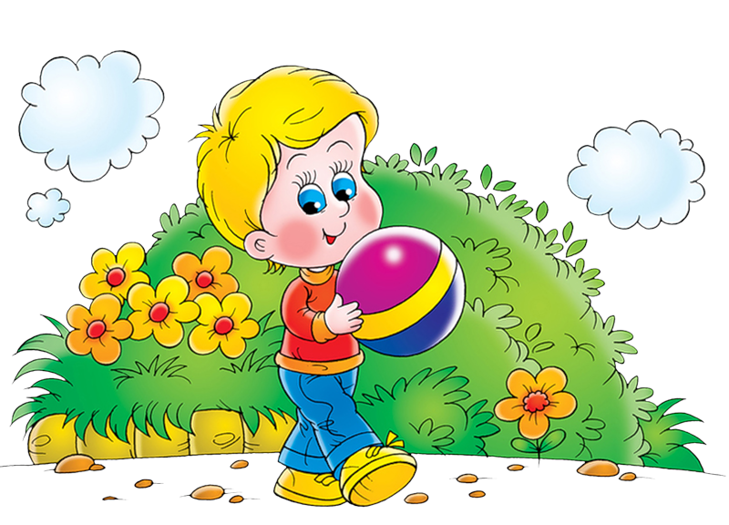
Упражнения с мячом являются одними из наиболее древних видов физических упражнений. История не знает ни точного места, ни времени возникновения мяча, ни время возникновения игр с мячом. Известно лишь, что мяч возник в глубокой древности и за свою историю существования претерпел много изменений. Сначала мяч плели из травы или пальмовых листьев, изготавливали из круглых плодов деревьев, из шерсти животных, или шили из кожи животных, набивая травой, опилками или другим подобным материалом.
Мяч и предметы, похожие на него, археологи часто находят по всему миру. Поражает их разнообразие.
В Древней Индии важную роль в объединении всей общины была игра «катхи-ценду» - игра с мячом и битой, которая в будущем стала прародительницей хоккея на траве.
Найденный в древних египетских гробницах мяч, сшитый из кожи и набитый сухой соломой, а также, изображенные на стенах рельефы с мячом, говорят о том, что мяч часто использовался для веселого времяпровождения. Такими мячами играли дети фараонов и их подданные.
В Древней Греции и Древнем Риме большой популярностью пользовались различные упражнения и игры с мячом. Мячи шили из кожи животных, наполняли их перьями, шерстью или даже фиговыми зернышками. Многие упражнения с мячом в то время назначались врачами, выполнять их нужно было в точной последовательности, придерживаясь определенных правил.
Во Франции и Англии, в средние века, очень популярны были игры, напоминающие современный теннис и футбол.
В Европу, из Индии через Ближний Восток, посредством торговли, среди сельских жителей получила распространение игра типа «русской лапты».
В России игры с мячом также были известны очень давно. В простонародье мячи делали из тряпок и тряпками их набивали. В северных губерниях мячи плели из лыка – ремешков, сделанных из коры березы, липы или ивы. Такие мячи набивались песком. В некоторых областях мячи делались из овечьей шерсти. Клок шерсти сначала скатывали, пока комок не делался плотным, после чего его бросали в кипяток, затем его вынимали вновь катали и просушивали. Такой мяч был легким и мягким и по своей упругости не уступал современному резиновому.
Таким образом, игры с мячом – это специальная комплексная гимнастика, которая способствует развитию умений хватать, удерживать мяч, перемещать его в процессе ходьбы, бега или в прыжке. Игры и упражнения с мячом развивают ориентировку в пространстве, регулируют силу и точность броска, развивают глазомер, ловкость, быстроту реакции; благоприятно влияют на эмоционально-волевую сферу, что особенно важно как для малоподвижных, так и для гипервозбудимых детей.
Дети, знакомясь со свойствами мяча и выполняя разнообразные с ним действия: бросание и катание мяча, бег с мячом, получают нагрузку на все группы мышц туловища, брюшного пресса, ног, рук, кистей рук. У детей во время занятий с мячом активизируется весь организм, что очень необходимо в цирке. Игры с мячом развивают мышечную силу, усиливают работу важнейших органов организма – легких, сердца, улучшают обмен веществ. Даже, казалось бы, обычное подкидывание мяча вверх вызывает необходимость выпрямления, что благоприятно влияет на осанку ребенка.
Большое значение имеют игры с мячом в занятиях цирковой студии «Колибри». Игровая деятельность на занятиях в учреждениях дополнительного образования – это не только средство развития физических способностей учащихся, но и хорошая мотивация в достижении совершенства.
- «Тюлени»
Цель игры: развитие ловкости, внимания;
реквизит: резиновый мяч;
ход игры: дети ложатся на пол в ряд. Педагог кидает мяч каждому ребенку по очереди. Участник игры, получивший мяч, делает на полу перекат и возвращает мяч педагогу. Вместо педагога мяч может кидать детям ребенок постарше.
- «Мячи в корзине»
Цель игры: развитие глазомера, ловкости, координации движений при метании мяча в горизонтальной плоскости;
реквизит: мячи, корзина или любая емкость (таз, ящик, коробка);
ход игры: корзину поставить на пол. На расстоянии 60–150 см от нее выложить круг из длинного шнура. Ребенок становится в круг или в любом другом месте около круга, бросает 2–3 мяча в корзину правой рукой, затем также левой.
- «Невидимка»
Цель: развитие ловкости;
реквизит: «шапка-невидимка» (любой головной убор), мяч;
ход игры: дети становятся в круг. За спиной друг другу передают «шапку-невидимку». Когда в руках одного из игроков оказывается «шапка-невидимка», он решает надеть ее на любого игрока из круга. На кого надета будет шапка, тот игрок и становится «невидимкой». Дети кричат: «Берегись невидимки!» и стоящие в кругу дети разбегаются в разные стороны. «Игрок-невидимка» подбегает к мячу, который лежит в центре круга, хватает его и кричит: «Стой, ни с места!». Все останавливаются и замирают. Теперь «Невидимка» со своего места должен попасть в кого-нибудь из детей мячом. Если это удается, то он бросает «шапку-невидимку» и убегает подальше от нее. Остальные дети в это время стоят на месте. Тот, в кого попали мячом, в игре становится новым «Невидимкой». Он подбирает мяч и, надев шапку, старается попасть мячом в кого-нибудь из круга. И так далее. Если кто-то промахнется, все опять встают в круг, в центр кладут мяч и «шапку-невидимку». Игра начинается сначала.
- «Статуи»
Цель игры: ловкость, настойчивость, упорство;
реквизит: один большой мяч;
ход игры: дети становятся в круг и перебрасывают большой мяч друг другу. Кто мяч не поймал, получает разные задания. Например, - продолжить игру, стоя на одной ноге. Если в такой позе ребенку удается поймать мяч, то он хорошо выполнил задание. Если же он пропустил мяч, ему надо будет выполнить другое задание. Например, - встать на одно колено и попытаться в таком положении поймать мяч. При третьей попытке неловкий игрок опускается на оба колена. Если сможет поймать мяч - он «Молодец!» При четвертой неудачной попытке игрок выходит из игры.
- «Эстафета с мячом»
Цель игры: развитие внимания, ловкости, умения сочетать разные движения в ходе игры;
реквизит: мяч;
ход игры: дети встают в шеренгу, затем начинают легкий бег сначала в одну сторону вперед и затем, по команде педагога, в обратную сторону, выполняя различные задания:
1 раз - отбивать мяч о пол 2 руками;
2 раз - подбросить мяч вверх и поймать 2 руками;
3 раз - перемещаться с мячом прыжками вперед на полусогнутых коленях и назад так же назад;
4 раз - подбросить мяч вверх, поймать и ударить им об пол.
- «Передай мяч товарищу»
Цель игры: научить взаимодействию между игроками, вниманию, быстрой реакции;
реквизит: 2 мяча или другие игрушки;
ход игры: количество играющих 6 человек разделить на 2 команды, построить в две линии так, чтобы дети стояли друг за другом. Детям, стоящим первыми дать в руки мячи или другие игрушки. Присев на корточки, дети передают мячи (или игрушки) друг другу.
Когда мяч дойдет до последнего человека, ребенок начинает передавать мяч в обратную сторону, но уже с высоко поднятыми руками над головой. Мячи нужно передавать очень быстро. Та команда детей, в которой мяч быстрее дважды прошел с разными положениями рук, объявляется победительницей.
- «Мяч в цепочке»
Цель игры: развитие ловкости, глазомера;
реквизит: мяч, 3-5 обручей;
ход игры: количество играющих 6 человек. Выложить дорожку из обручей. Детям нужно пройти эту дорожку, ударяя мячом в каждый круг. Можно усложнить игру, попадая в круг через один.
- «Лови мяч (игрушку)»
Цель игры: развитие глазомера, ловкости;
реквизит: 2 мяча, мячики, кубики, кегли;
ход игры: количество играющих от 2-х до 6 человек. Дети играют в парах. Они сидят на полу напротив друг друга, ноги согнуты в коленях и прижаты к животу. Мяч у одного из игроков. Движением ног вперед он толкает мяч к сидящему напротив, со словами: «Лови мяч!». Другой ребенок ловит мяч руками, а затем ногами откатывает его обратно своему партнеру со словами: - «Лови мяч!».
Игру можно усложнить: ловить мяч ногами; прокатывать его то одной ногой, то другой; сбивать мячом кубики или кегли, которые ставят на равном расстоянии между играющими.
После игры обязательно выполнить упражнения на расслабление.
- «Пять имен»
Цель игры: научить согласованности действий, развитие ловкости, внимания, сосредоточенности;
реквизит: мяч средней величины;
ход игры: дети по очереди берут мяч в руки, ударяют им об пол и без остановок называют по очереди пять предметов подряд. По заданию это могут быть 5 любых имен, 5 овощей, 5 городов, 5 марок машин. Названия предметов или имен по желанию можно менять. Кто не успевает или остановился, тот проиграл.
- «Свечки»
Цель игры: развитие быстрой реакции, ловкости, смелости;
реквизит: мяч средней величины;
ход игры: все дети встают в круг, ребенок-водящий становится в центр круга и бросает мяч вверх со словами: «Свечка!». Пока мяч находится в воздухе, все дети разбегаются врассыпную, стараясь убежать как можно дальше от центра круга. Водящий ловит мяч и кричит: «Стоп!». Дети останавливаются, водящий пытается мячом попасть в ближайшего от него игрока. Если ему это удается, то этот игрок становится водящим.
- «Горячая картошка»
Цель игры: развитие ловкости, внимания, смелости;
реквизит: маленький мячик – «горячая картошка»;
ход игры: дети встают близко друг к другу, образуя круг. У одного из ребят мячик, "горячая картошка", которая «обжигает" пальцы и ее надо срочно перебросить другому ребенку. Мячик отбивать не нужно, его надо поймать и ловко перебросить следующему игроку. Тот, кто уронил мячик на пол, выбывает из игры и садится в центр круга.
В некоторых вариантах игры можно предложить пробежать несколько кругов вокруг играющих детей и вернуться на свое место в круг.
- «Лягушка»
Цель игры: воспитание волевых качеств, ловкости, смелости, координации движений;
реквизит: мяч средней величины;
ход игры: играющие дети становятся друг за другом перед стенкой. Первый ребенок ударяет мяч о стену. Когда мяч летит обратно, через него необходимо перепрыгнуть, но при этом не задеть летящий мяч. Малышам удобнее перепрыгивать мяч в момент, когда он ударяется об пол.
Следующий игрок ловит мяч после того, как первый игрок перепрыгнет. Если мяч не был задет, то первый игрок становится в конец очереди, ожидая очередного прыжка. Если мяч был задет, то ребенку сначала присваивается одна из букв слова «лягушка», то есть - 1 раз задел мячик – присваивается буква «Л» и ребенок становиться в конец очереди. Когда мяч 2 раз будет задет, присваивается буква «Я» и так далее, пока не соберется все слово полностью. Когда ребенок полностью набирает слово «лягушка», он выбывает из игры, становится у стены и мешает другим попасть мячом по стене. Игра заканчивается тогда, когда все дети станут «лягушками».
Для ребенка мяч – предмет увлечения с первых лет жизни. Он не просто берет мяч в руки, он выполняет с ним разные движения: переносит из руки в руку, кладет на пол, бросает его, катает по полу, что развивает его эмоционально и физически.
Игры с мячом важны для развития рук ребенка, активности пальцев и кистей рук. А эти все движения имеют особое значение для развития функций мозга ребенка. Чем движения разнообразнее, тем больше «двигательных сигналов» поступает в мозг, интенсивнее проходит накопление информации и, следовательно, интенсивно проходит интеллектуальное развитие ребенка.
Движения рук способствует развитию речи ребенка. Современные научные данные подтверждают, что в области коры головного мозга во время игр с мячом, активнее развиваются «отвечающие» за артикуляцию органов речи и мелкой моторики пальцев рук. Следовательно, идущие в кору головного мозга нервные импульсы от двигающихся рук стимулируют расположенные по соседству речевые зоны, усиливая их активность.
Упражнения и игры с мячом у детей цирковой студии «Колибри» очень популярны. В разделе «Акробатика» на занятиях предусмотрено большое количество различных игр для развития ловкости, внимания, координации движений, памяти. Игровые технологии в программе предусмотрены для учащихся разного возраста. Для учащихся младшего школьного возраста игры выполняют и развлекательную функцию, и коммуникативную.
Для средних и старших школьников – это тренировочные игры, выступают как тренинг на развитие навыка владения собой, быстрой реакции, освоение учебных элементов. Подвижные игры на цирковых занятиях это не только повышение интереса к занятиям, но и хорошая стимуляция деятельности учащихся.
Подвижные игры на цирковых занятиях очень популярны, так как имеют большое значение для развития чувства солидарности, товарищества, честности и ответственности.
Игры с мячом дают ребенку основу для его развития в других цирковых жанрах. Например,- жонглирование, где самый первый и важный предмет – мяч.
В жанре «антипод», очень важно научиться ловко удерживать мяч ногами. В работе с хула-хупом, важно не только ловко вращать обруч, но и подбрасывать разные предметы в разных плоскостях
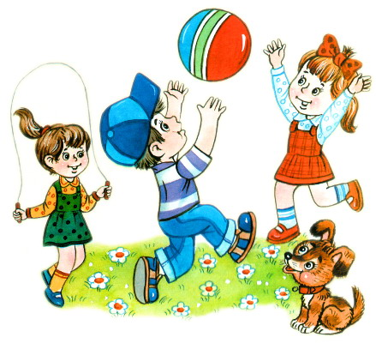
Интернет - ресурсы:
- http://kladraz.ru
- http://www.2mm.ru/razvitie/797/
- http://www.ckofr.com/doshkolnoe-vospitanie/253-igry-narodov-rossii-s-myachom-doshkolnikov-gromova
- http://ja-rastu.ru/news-all/games/gam-ball/28-igry-s-myachom-dlya-malyshey.html

